2020面山教育 三民國中活動照片與心得
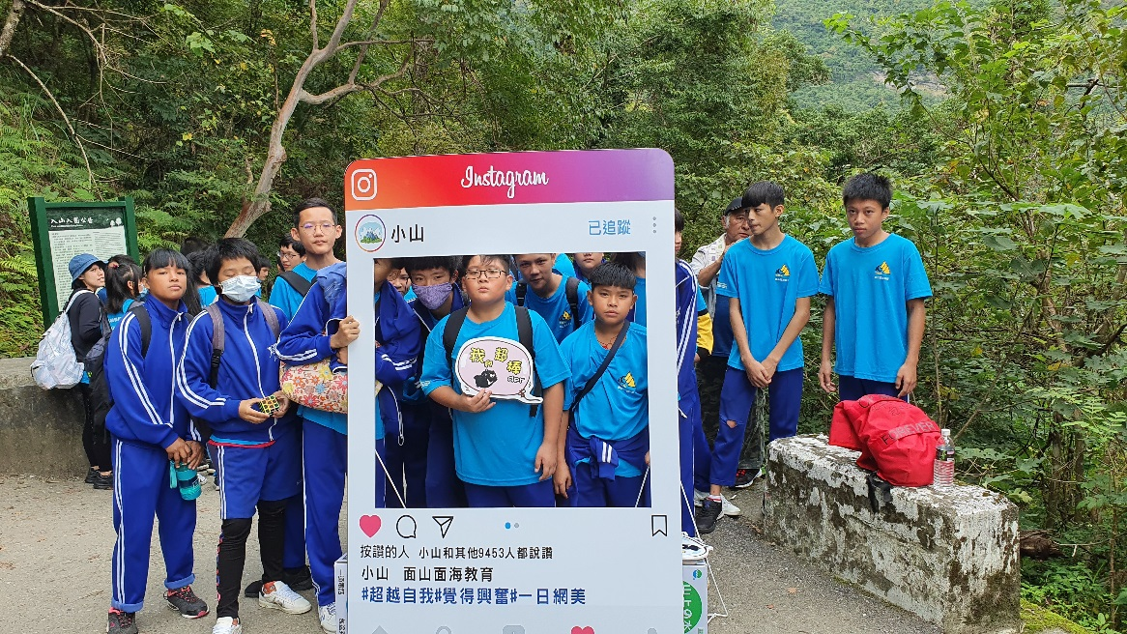 | 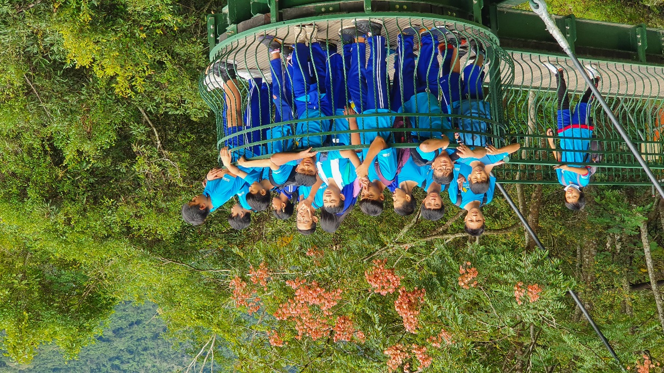
在入口處拍照留念 | 過了山風一號橋後的合影
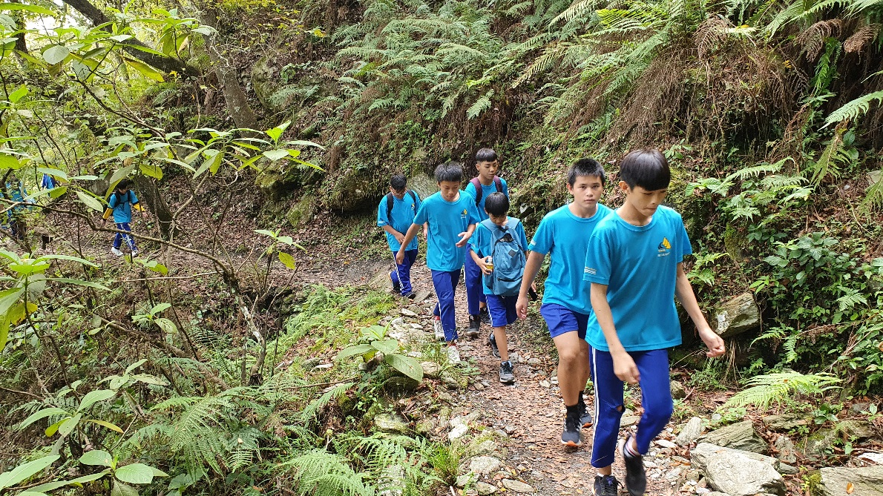 | 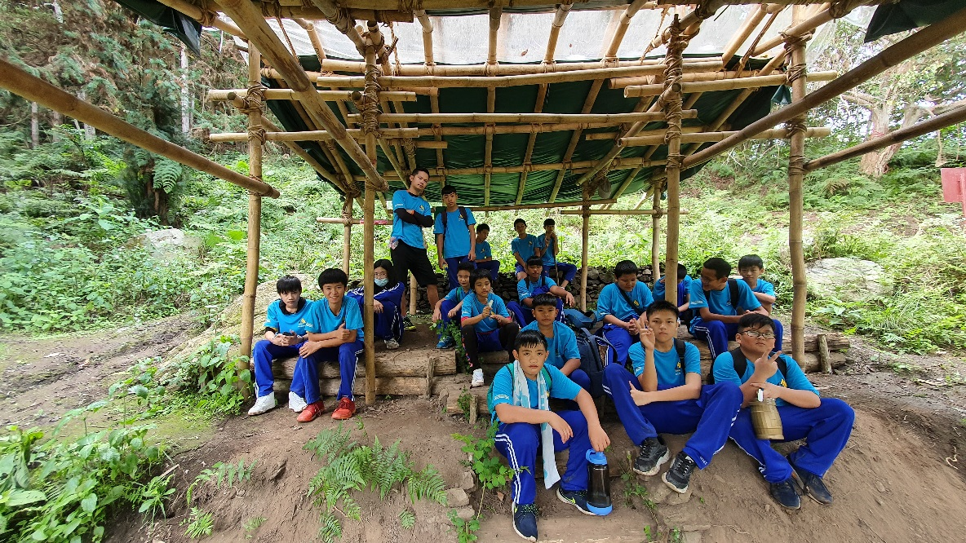
許多人走起來頗輕鬆的，山上小孩就是強。 | 參觀石板屋前的合影及休息。
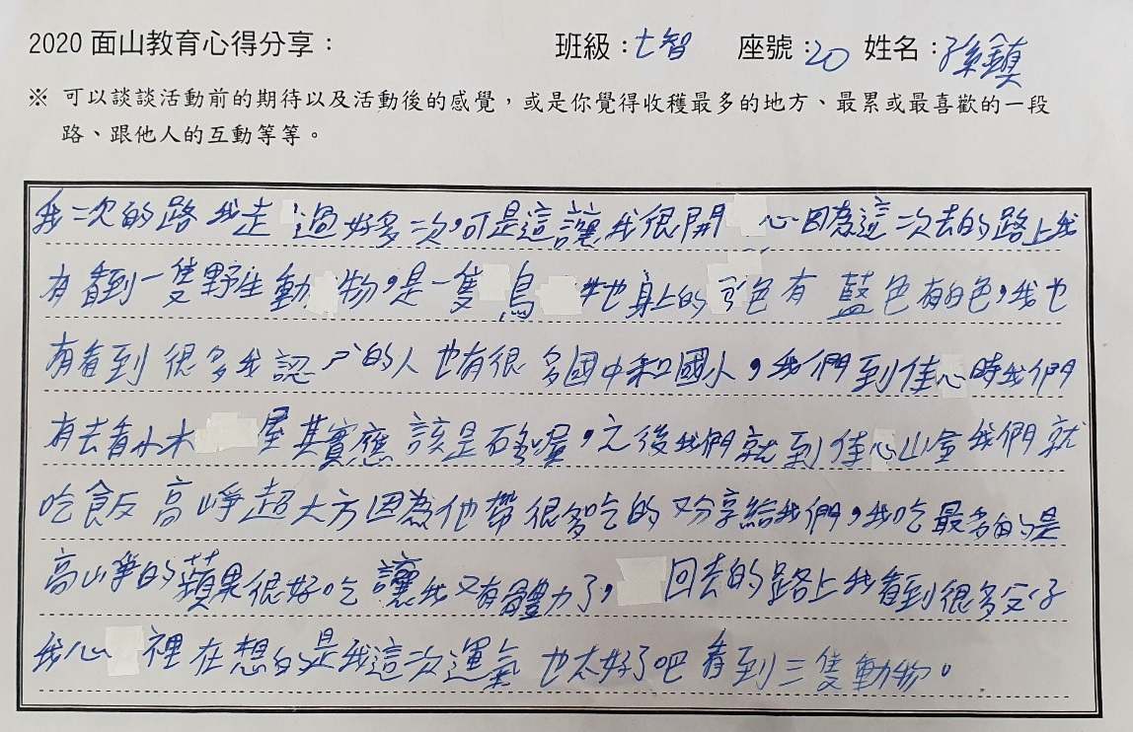 | 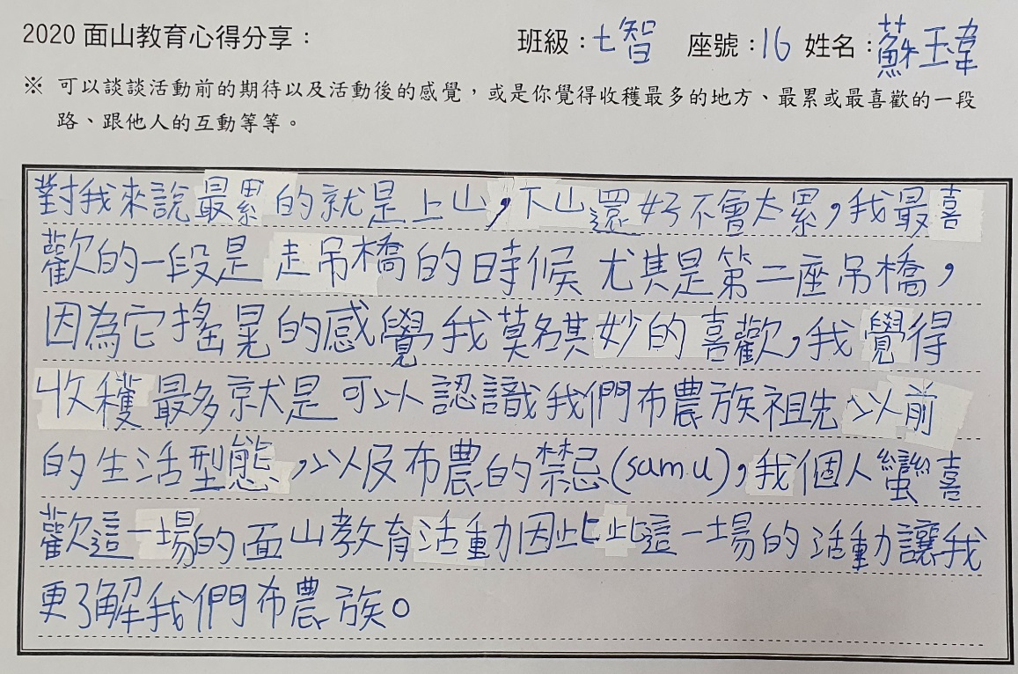
學生對於看到許多動物感到開心 | 學生喜歡爬山的感覺，以及更認識自己的布農文化

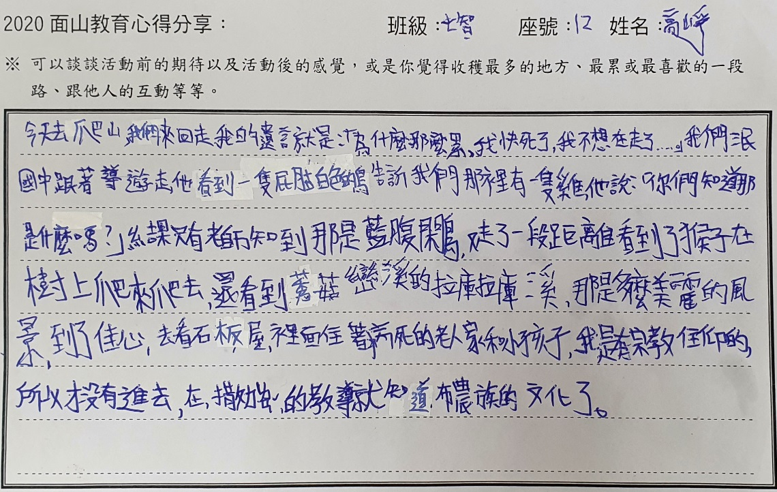 | 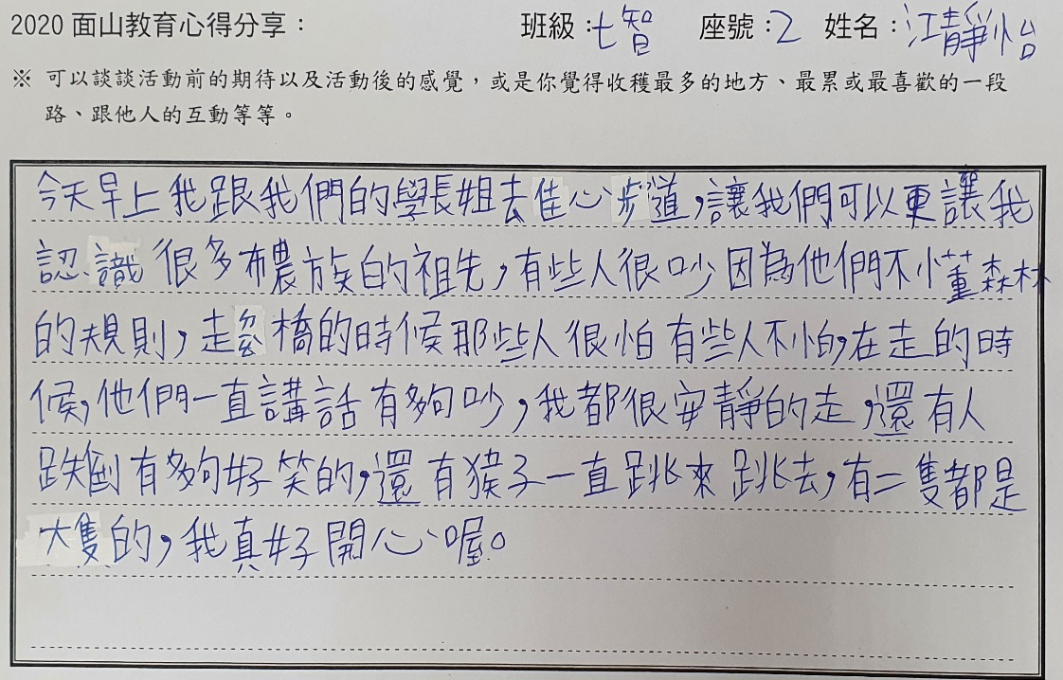
學生喜歡觀察動物以及風景，但因為信仰沒有進入石板屋 | 學生覺得整趟旅程學會很多，也很開心。
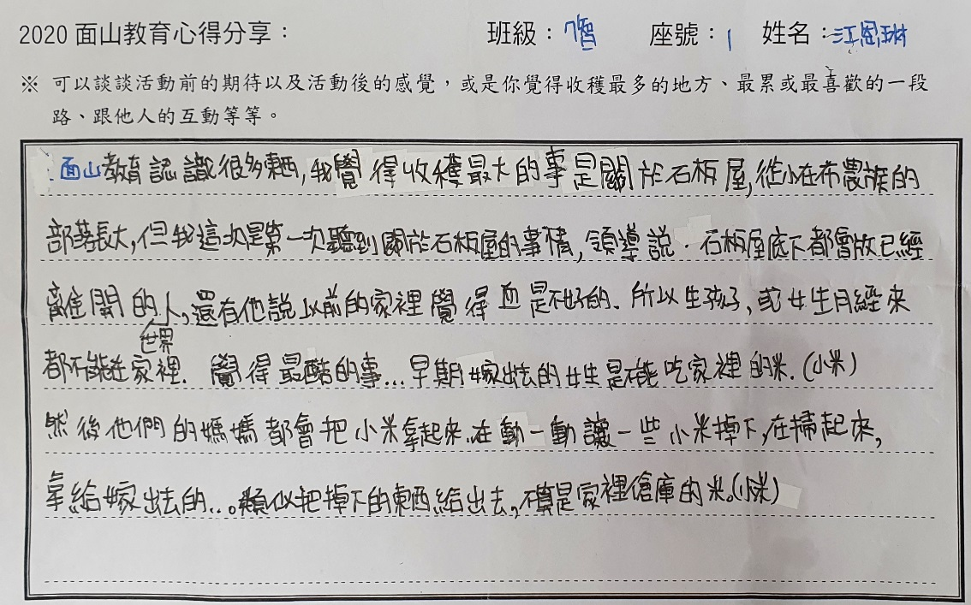 | 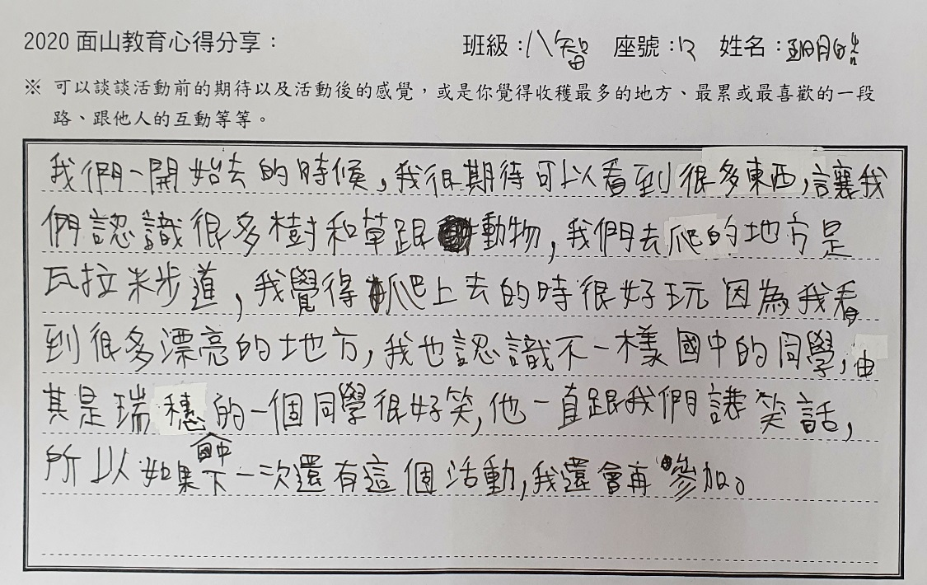
學生對於在石板屋聽到的布農文化故事感到印象深刻。 | 學生對於認識其他學校的人以及一起行走覺得開心，也想繼續參與活動。

